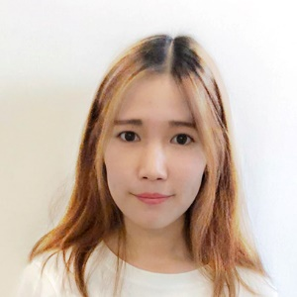

**办公资源**

某某校园活动

三下乡活动

学生会主席

学生党支部支部书记

* 请修改为自己的工作内容或活动内容的介绍，所获得的成绩，锻炼了哪些能力等情况。

2012.7-2012.9

* 请修改为自己的工作内容或活动内容的介绍，所获得的成绩，锻炼了哪些能力等情况。

2012.7-2012.9

* 请修改为自己的工作内容或活动内容的介绍，所获得的成绩，锻炼了哪些能力等情况。

2012.7-2012.9

* 请修改为自己的工作内容或活动内容的介绍，所获得的成绩，锻炼了哪些能力等情况。

2012.7-2012.9

xxxxxx有限公司实习

2012.7-2012.9



2012年全国大学生数学建模大赛国家二等奖

2013年领导英语俱乐部获“某年度十佳社团”称号

2013年电子科技大学第九届数学建模大赛一等奖

2013年获中国科学院“优秀班干部”荣誉称号

2013年电子科技大学第九届数学建模大赛一等奖

获奖信息

系统学习了平面构成、色彩构成、素描基础打印机、扫描仪、复印机等设备的特性及应用等课程

上海设计学院

平面设计 本科

2000-2004



* Adobe中国认证设计师
* Adobe认证产品专家
* 平面设计师资格证书
* 平面设计师资格证书
* 英语四六级证书



实践经历



上海,浦东

xxxxxxxxxxx

xxxxxx

22岁 / 本科 / 上海人

简 历 设 计 师